## 用混合量热法测定冰的熔化热

**姓名：**韩佳迅 **学号：**2012682 **学院：**软件学院 **专业：**计算机类

**实验时间：**2021年5月25日星期二 **组别：**B4

## 实验题目：用混合量热法测定冰的熔化热

## 实验目的要求：

1. 正确使用量热器，熟练使用温度计
2. 用混合量热法测定冰的熔化热
3. 进行实验安排和参量选取
4. 学会一种粗略修正散热的方法——抵偿法

## 实验仪器用具

量热器，数字温度计，物理天平（或电子天平），秒表，玻璃皿，干拭布，保温桶，冰及热水等。

## 实验原理

文字描述+公式推导：

质量 $m_{i}$，温度 $θ_{0}$'的冰块和质量m，温度 $θ_{1}$ 的水相混合，冰完全熔化为水后，测得平衡温度为 $θ_{2}$.假定量热器内筒与搅拌器的质量分别为 $m_{1}$、 $m_{2}$,其比热容分别为 $c_{1}$ 和 $c_{2}$;数字式温度计之测温传感器（铂电阻测温探头）自身热容很小，可忽略不计；水和冰的比热容分别为c和 $c_{i}$（在-40℃~0℃范围内， $c_{i}$ = 1.8 $kJ∙{kg}^{−1}∙K^{−1}$）;冰的熔点为 $θ_{0}$.则由热平衡方程可得

$$c_{i}m_{i}(θ_{0}−θ_{0}')+m_{i}L+cm_{i}(θ_{2}−θ_{0})=(cm+c_{1}m_{1}+c_{2}m_{2})(θ_{1}−θ_{2})$$

本实验条件下，冰的熔点可认为是0℃,也可选取冰块的温度 $θ_{0}'$ =0℃.于是，冰的熔化热可由下式求出：

$$L=\frac{1}{m_{i}}\left(cm+c_{1}m_{1}+c_{2}m_{2}\right)(θ_{1}−θ_{2})−cθ_{2}$$

由于量热器的绝热条件并不十分完善，实际实验系统并非严格的孤立系统，所以，在做精密测量时，就需设法求出实验过程中系统与外界交换的热量，以作适当的散热修正。

本实验介绍一种粗略修正散热的所谓抵偿法。其依据是牛顿冷却定律。当系统的温度高于环境温度时，它就要散失热量。实验证明：当温差较小（一般不超过15K)时，（非自然对流）系统的散热制冷速率与温差成正比。此即牛顿冷却定律：

$$\frac{dq}{dt}=−k(θ−θ_{e})$$

其中，dq表示dt时间内系统与外界交换的热量。比例系数k为一个与系统表面积成正比并随表面辐射本领而变的常量，称为散热常量。其物理意义为：单位温差下，单位时间的热量损失。其单位为 $J∙{kg}^{−1}∙K^{−1}$.负号的意义表示当系统温度高于环境温度时散失热量，即当 $θ$ > $θ_{e}$ 时，dq/dt<0,系统向外界放出热量；反之，dq/dt>0,系统从外界吸收热量。在实验过程中，如果恰当地将系统的初温和末温分别选择在室温的两侧，即： $θ_{1}$ > $θ_{e}$ > $θ_{2}$,并且使整个实验过程中系统与外界的热量传递前后彼此抵消，则可以达到散热修正之目的。

## 原理图：

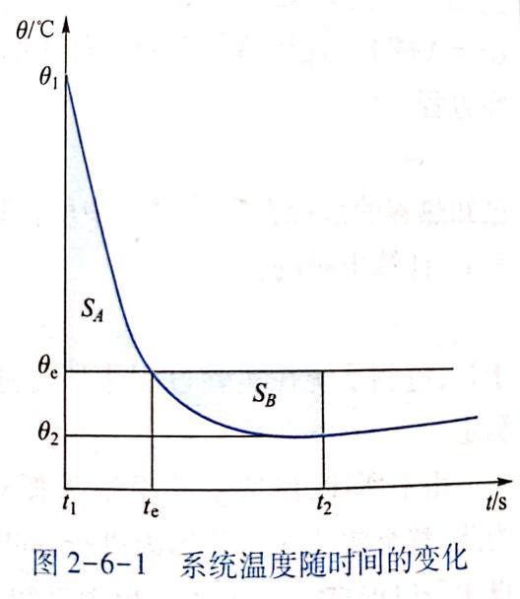根据实验中的具体情况，刚投入冰块时，水温较高，冰的有效面积大，熔化快，系统温度降低较快；随着冰块的不断熔化变小，水温逐渐降，冰熔化变慢，水温降低的速度亦慢下来。量热器中水温随时间的变化应该是一条指数下降的曲线，如图2-6-1所示。

对 $\frac{dq}{dt}=−k(θ−θ_{e})$ 此式积分，即可得到从t1到t2时间内，整个系统与外界交换的热量q

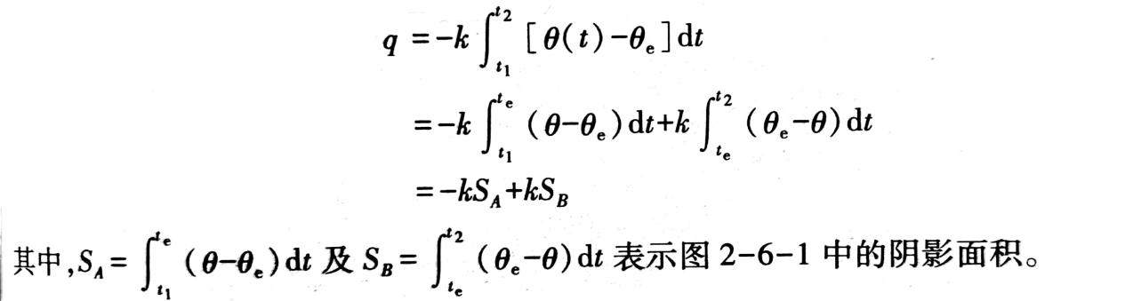

由上式可见，当 $S_{A}$ = $S_{B}$ 时，实验过程中系统与外界交换的热量q=0。因此，只要适当地选择参数，使曲线与环境温度 $θ=θ_{e}$。直线围成的两块面积近似相等，即 $S_{A}$ ≈ $S_{B}$,就可以使系统很好地近似为一个孤立系统。

由图2-6-1的曲线可知，欲使 $S_{A}$ ≈ $S_{B}$,就必须使 $θ_{1}$- $θ_{e}$ > $θ_{e}$- $θ_{2}$ >0.实验前，应做出明确的计划，实验中注意选取及适当调整参数m, $m_{i}$ 及 $θ_{1}$ 等，使满足上式。但应注意到 $θ_{2}$ >0的条件，否则，冰将不能全部熔化。

## 实验步骤

1. 在实验开始前，用数字式温度计测量室温；
2. 用电子天平称量空的量热器内筒的质量 $m_{1}$；
3. 配置温水，要求水的温度要在高出室温约10℃~15℃的基础之上再高约1~2℃；
4. 将配置好的温水倒入量热器，使水约占量热器容量的1/2~2/3；
5. 称量温水和量热器内筒的总质量*m* + ${ m}_{1}$；
6. 将搅拌器插入温水中，静止一段时间后，利用数字温度计读取水的初温 $θ_{1}$（在此过程中，可在投冰前每隔一分钟读取水的温度，取4~5个点，再记下冰落入水中的时间，即可用外推法较准确地测出 $θ_{1}$）（也可以用数字温度计自带的计算程序直接测出 $θ_{1}$）；
7. 测完初温立即投冰，在绝热盖与搅拌器、温度计构成的绝热系统中不断大幅低频搅拌，在此过程中每隔10s记录水的温度，直到水温降到最低后开始有回升迹象停止记录。（也可用数字测温计自带的计算程序测温）；
8. 利用上一步测得的数据画出 $θ$ ~t图像，若 $S_{A}$ 近似等于 $S_{B}$，则利用此次实验的参数进行计算；若 $S_{A}$ 与 $S_{B}$ 相差过大，则调整参数m， $m_{i}$，重复试验，直到 $S_{A}$ 与 $S_{B}$ 近似相等；
9. 利用调整好的数据计算 $θ_{1}$， $θ_{2}$，*m* + ${ m}_{1}$，并利用公式

$$L=\frac{1}{m_{i}}\left(cm+c_{1}m_{1}+c_{2}m_{2}\right)(θ_{1}−θ_{2})−cθ_{2}$$

求出冰的熔化热。

## **实验数据处理**

1. **原始数据**

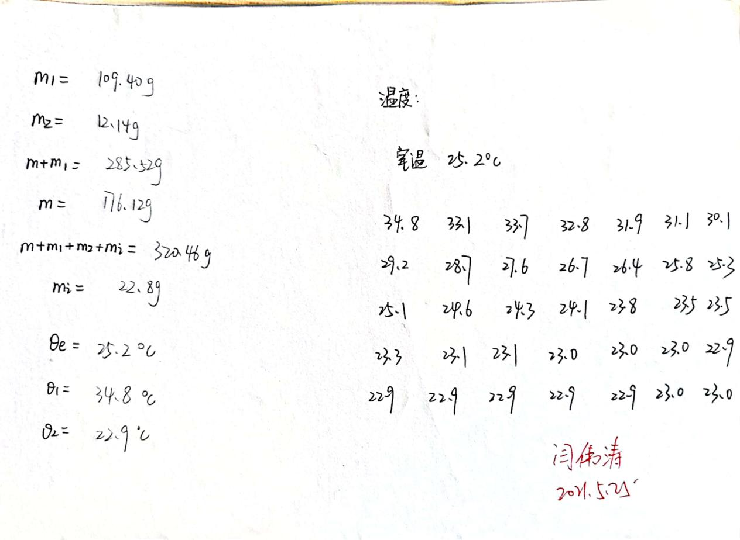

已知数据：

c = 4.1868 $kJ∙{kg}^{−1}∙K^{−1}$

$c_{1}$ =0.385 $kJ∙{kg}^{−1}∙K^{−1}$

$c_{2}$ =0.370 $kJ∙{kg}^{−1}∙K^{−1}$

$m_{2}$ =2.0 ${10}^{−2}$* kg

实测数据：

$θ_{e}$ =25.2℃

|  |  |  |  |  |  |  |
| --- | --- | --- | --- | --- | --- | --- |
| 物理量 | $m_{1}$/  (${10}^{−3}$ kg) | $m_{2}$/  (${10}^{−3}$ kg) | ($m+m_{1}$)/  (${10}^{−3}$ kg) | m/  (${10}^{−3}$ kg) | (m+ $m_{1}$ + $m_{2}$ + $m_{i}$)/  (${10}^{−3}$ kg) | $m_{i}$/  (${10}^{−3}$ kg) |
| 测得值x | 109.40 | 12.14 | 285.52 | 176.12 | 320.46 | 22.8 |
| 标准不确定度 $u_{x}$ | 0.0058 | 0.0058 | 0.0115 | 0.0058 | 0.0231 | 0.0058 |

1. **图像**

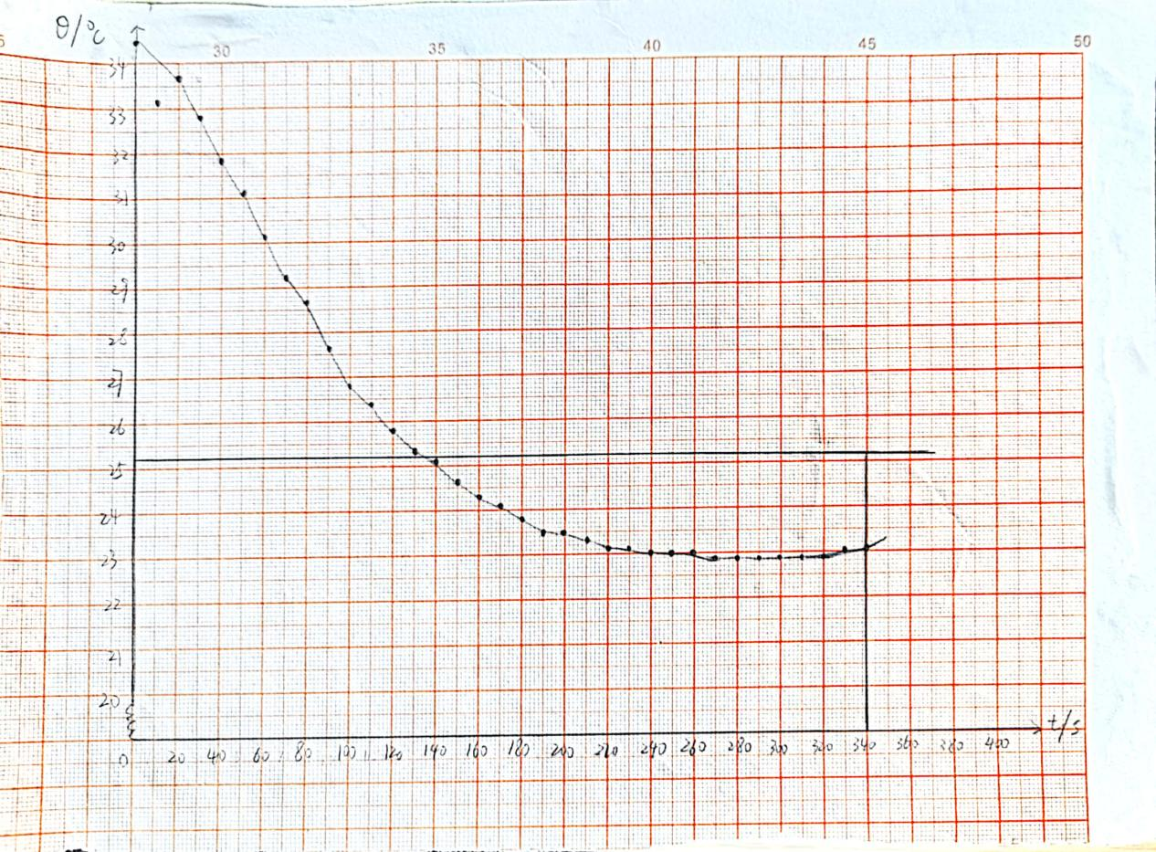

由图像可看出， $S_{A}$ 与 $S_{B}$ 近似相等，此时可近似认为实验过程中，系统与外界交换的热量为0。

1. **结果计算**

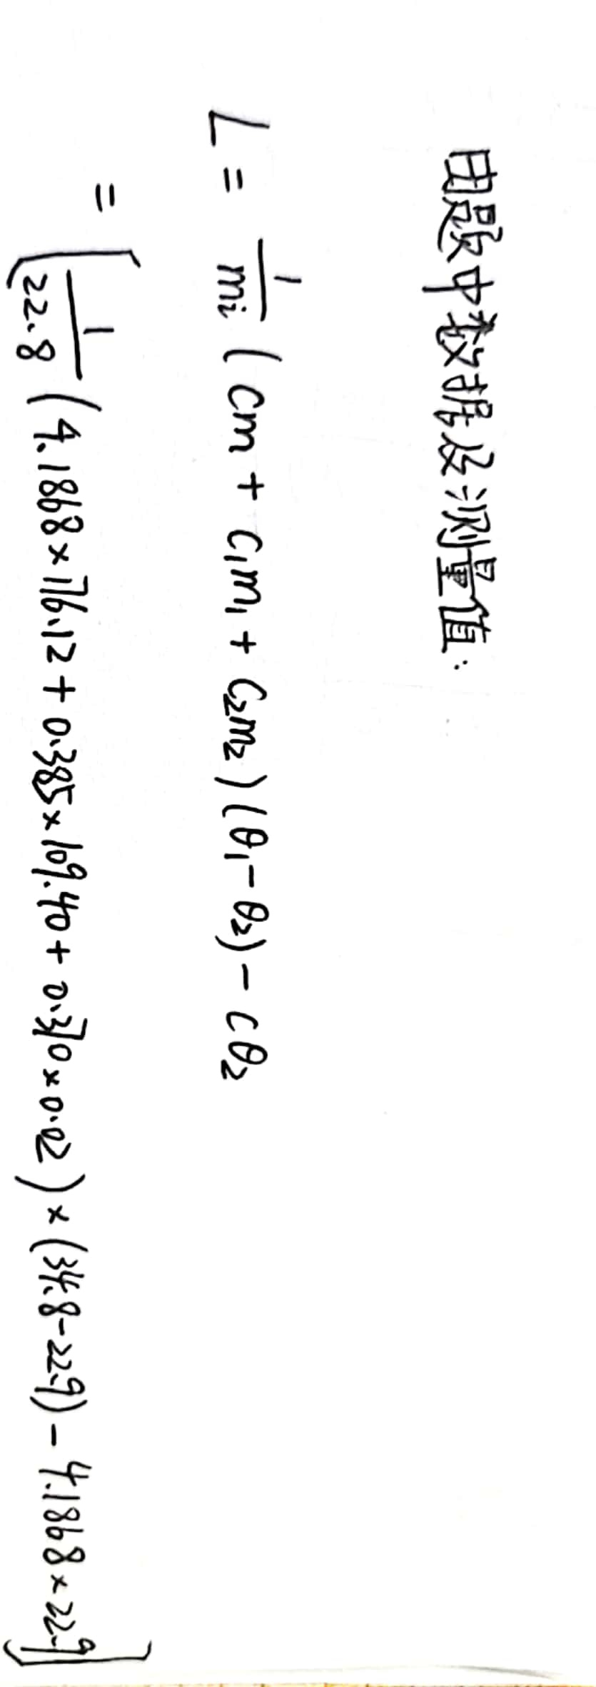

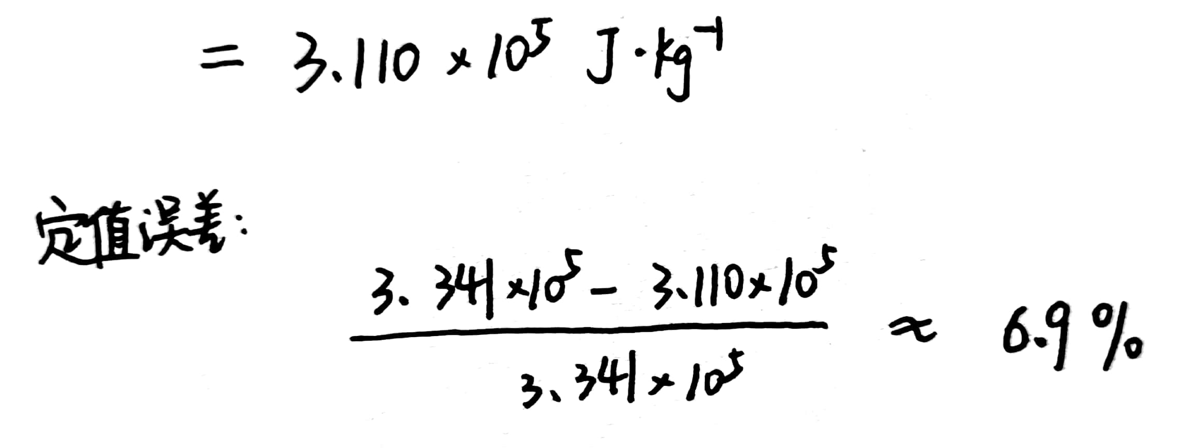

最终结果：L = 3.110 ${10}^{5} J∙{kg}^{−1}$

*

1. **误差分析**

测量结果比实际值偏小，原因：

1. 投入冰块时，冰块外未完全擦干，导致冰外有水
2. 投入的冰块内有小水泡
3. 由于仪器精度问题，测得的各种温度不一定十分准确
4. 散热修正时， $S_{A}$ 与 $S_{B}$ 不完全相等，且用补偿法做散热修正本身就较粗略，导致系统不是完全的绝热孤立系统。

## 思考题

1. **假如冰内有气泡、小水泡、杂质，它们分别对实验结果有无影响？为什么？**

冰内有气泡：无影响

原因：当冰内有气泡时，实际测得的冰的质量和水的质量并没有发生改变，所以对测量结果无影响。

冰内有小水泡：所得结果偏小

原因：当冰内有小水泡，相当于测得的冰的质量 $m_{i}$ 偏大，水的质量m偏小。根据公式 $L=\frac{1}{m_{i}}\left(cm+c_{1}m_{1}+c_{2}m_{2}\right)(θ_{1}−θ_{2})−cθ_{2}$，得出测量结果偏小。

冰内有杂质：无法确定

原因：当冰内有杂质，相当于测得的是冰和杂质的加权平均熔化热，由于不知道杂质是否熔化以及如果熔化的熔化热是多少，所以无法确定。

1. **如果冰中含水量为x%，试求由此引起冰的熔化热L的相对误差？**

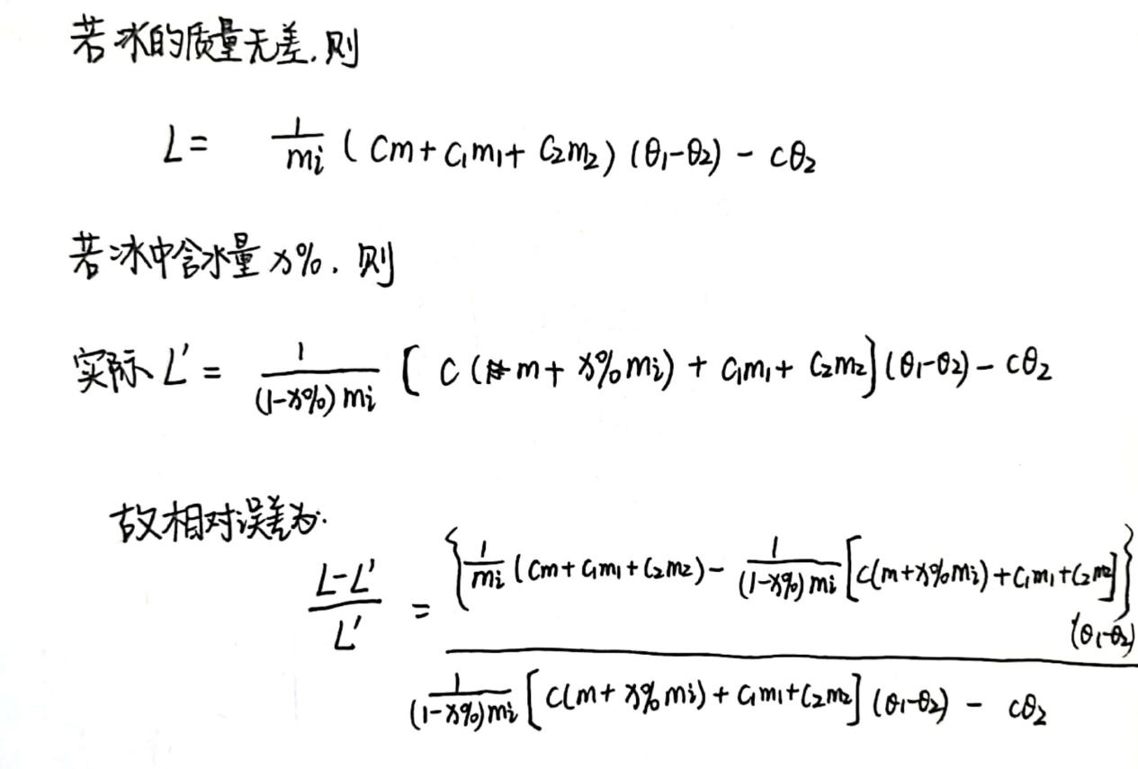

1. **若给定 $L_{0}$**=3.341 ${10}^{5}J$*∙ ${kg}^{−1}$**，试求L的定值误差？**



